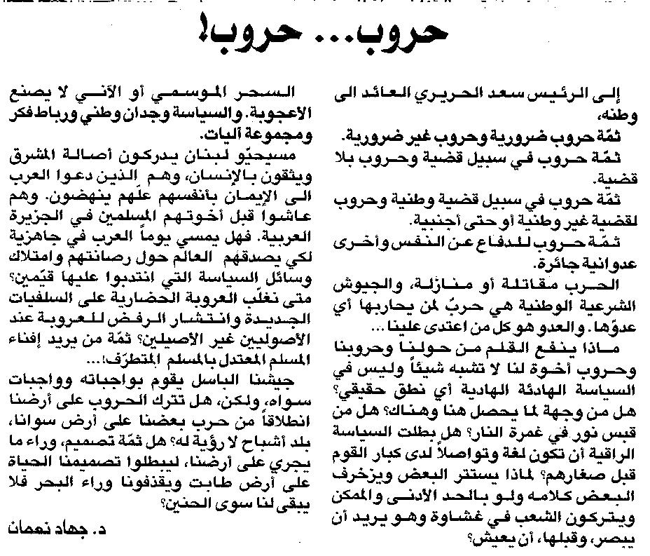

اللواء ـ الاثنين 25/8/2014

